МИНИСТЕРСТВО ЦИФРОВОГО РАЗВИТИЯ, СВЯЗИ И МАССОВЫХ КОММУНИКАЦИЙ РОССИЙСКОЙ ФЕДЕРАЦИИ

ФЕДЕРАЛЬНОЕ ГОСУДАРСТВЕННОЕ БЮДЖЕТНОЕ ОБРАЗОВАТЕЛЬНОЕ УЧРЕЖДЕНИЕ ВЫСШЕГО ОБРАЗОВАНИЯ
«САНКТ-ПЕТЕРБУРГСКИЙ ГОСУДАРСТВЕННЫЙ УНИВЕРСИТЕТ ТЕЛЕКОММУНИКАЦИЙ ИМ. ПРОФ. М.А. БОНЧ-БРУЕВИЧА»
(СПбГУТ)

ОТЧЕТ ПО ИТОГОВОЙ РАБОТЕ

«РАЗработка веб-сервиса бронирования ресурсов»
(тема отчета)

09.02.07 Информационные системы и программирование. Разработчик веб и мультимедийных приложений
(код и наименование направления/специальности)

Студенты: Шумская Э.О, Меладзе Ю.А., группа К841

Проверила: Кривоносова Н.В., преподаватель

Цель работы:
Разработать и развернуть защищённый веб-сервис бронирования ресурсов. Обеспечить корректность операций при одновременных запросах, разграничение доступа, понятный интерфейс и возможность восстановления данных. Объединить ранее изученные технологии (JWT, CI/CD) с проектированием базы данных, разработкой серверных функций и интерфейса.
- Описание проекта:
«Бронь без конфликтов» – веб-сервис для бронирования ресурсов образовательной организации. Пользователь может посмотреть доступные ресурсы, выбрать время и оформить бронь. Администратор может управлять ресурсами, просматривать бронирования, отменять их и смотреть журнал аудита.
- Технологии и инструменты разработки
- Backend (серверная часть): Node.js, Express.
- База данных: PostgreSQL.
- Работа с БД: DBeaver.
- Frontend (клиентская часть): HTML, CSS, JavaScript.
- Проверка API: Postman.
- Разработка: Visual Studio Code.
- Роли пользователей
- Пользователь: просмотр каталога ресурсов, создание бронирований для себя, просмотр собственных записей, отмена своей будущей записи.
- Администратор: управление ресурсами (создание, редактирование, отключение), просмотр всех записей и их владельцев, отмена чужой будущей записи с указанием причины, просмотр журнала аудита действий.
- Протокол ручной проверки

Таблица 1. Ручная проверка
№ | Проверка | Ожидаемый результат | Откуда взять скриншот (Фактический результат)
1 | Успешное создание бронирования | Код 201 | 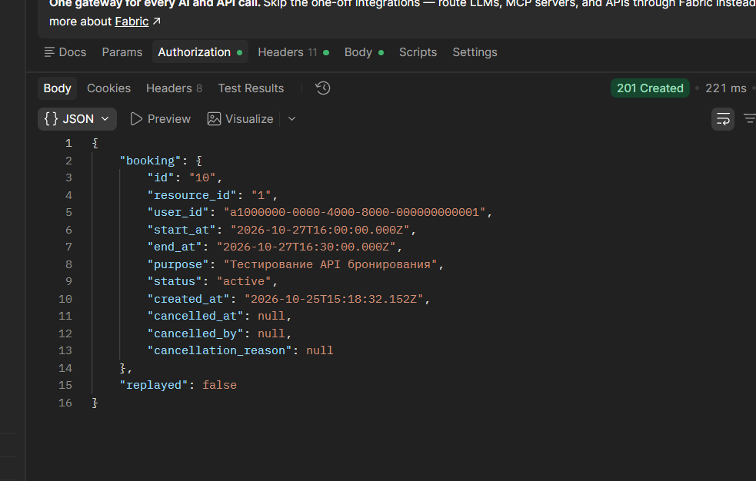  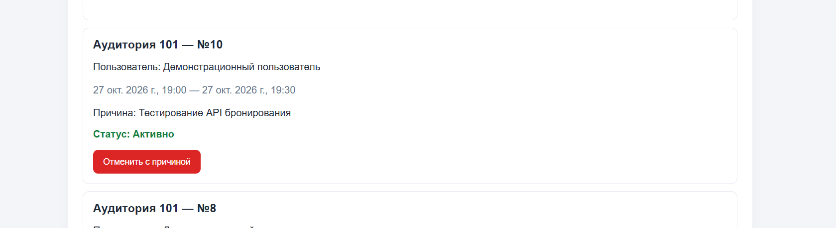
2 | Повтор запроса с тем же Idempotency-Key | Код 200, та же бронь | 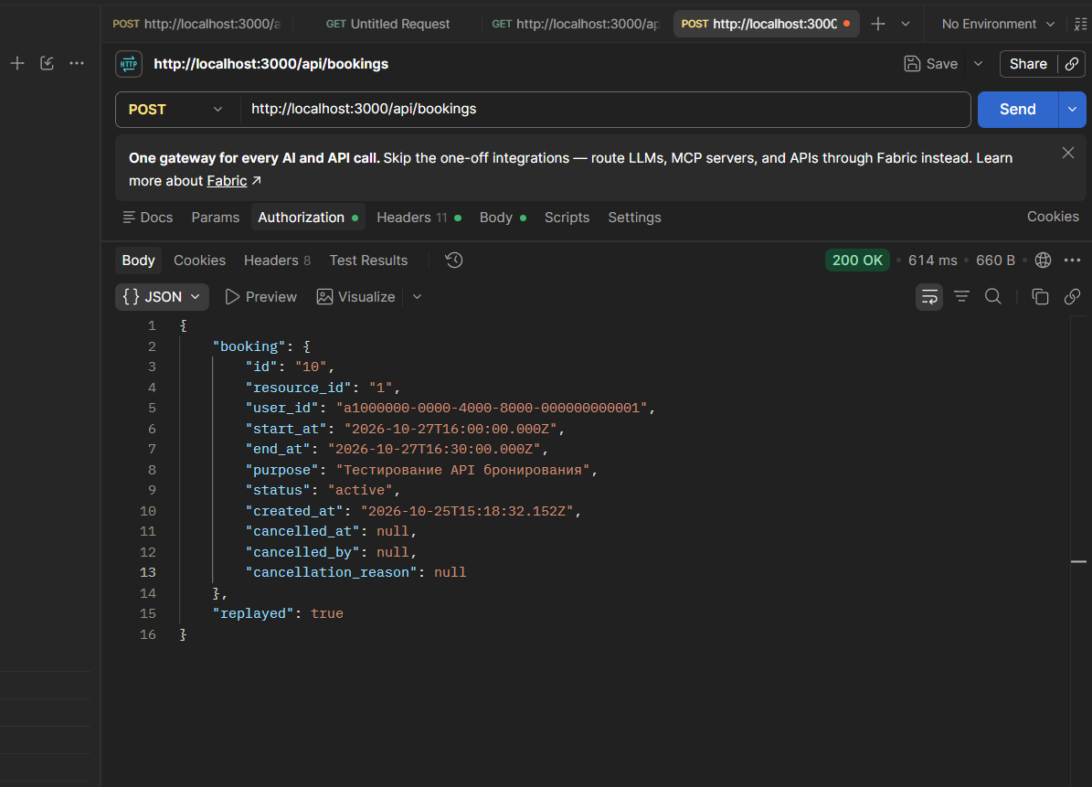
3 | Пересечение времени (конфликт) | Код 409 Conflict | 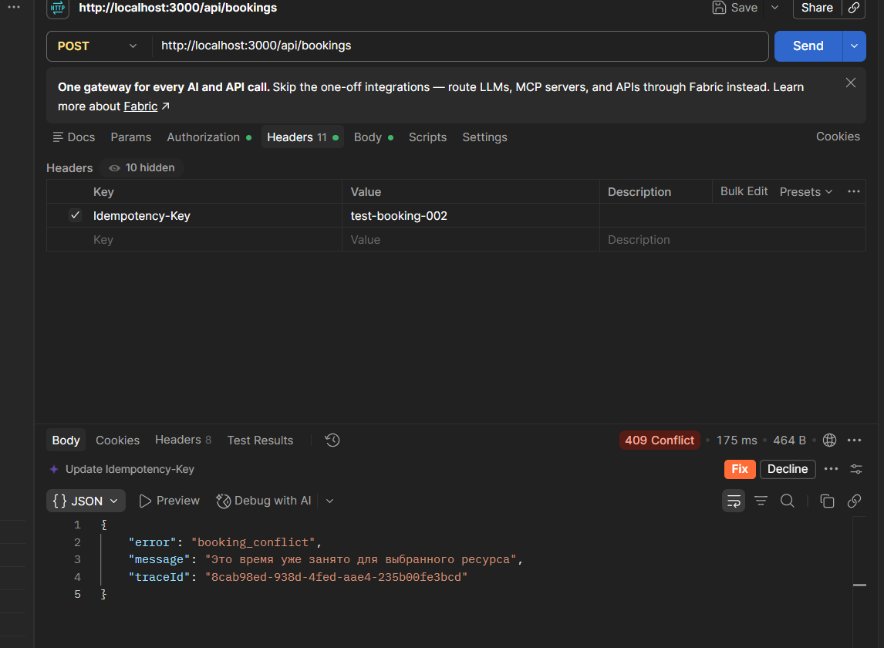
4 | Нарушение шага времени (30 мин) | Код 400 | 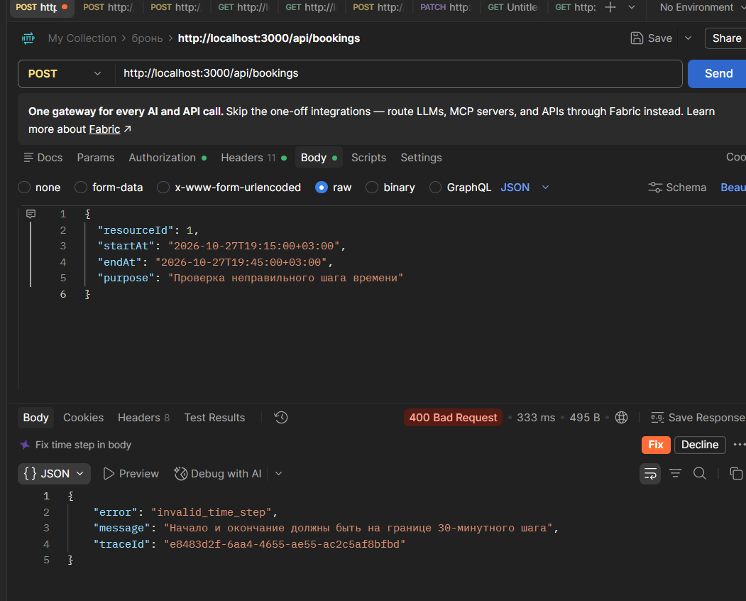
5 | Длительность более 4 часов | Код 400 | 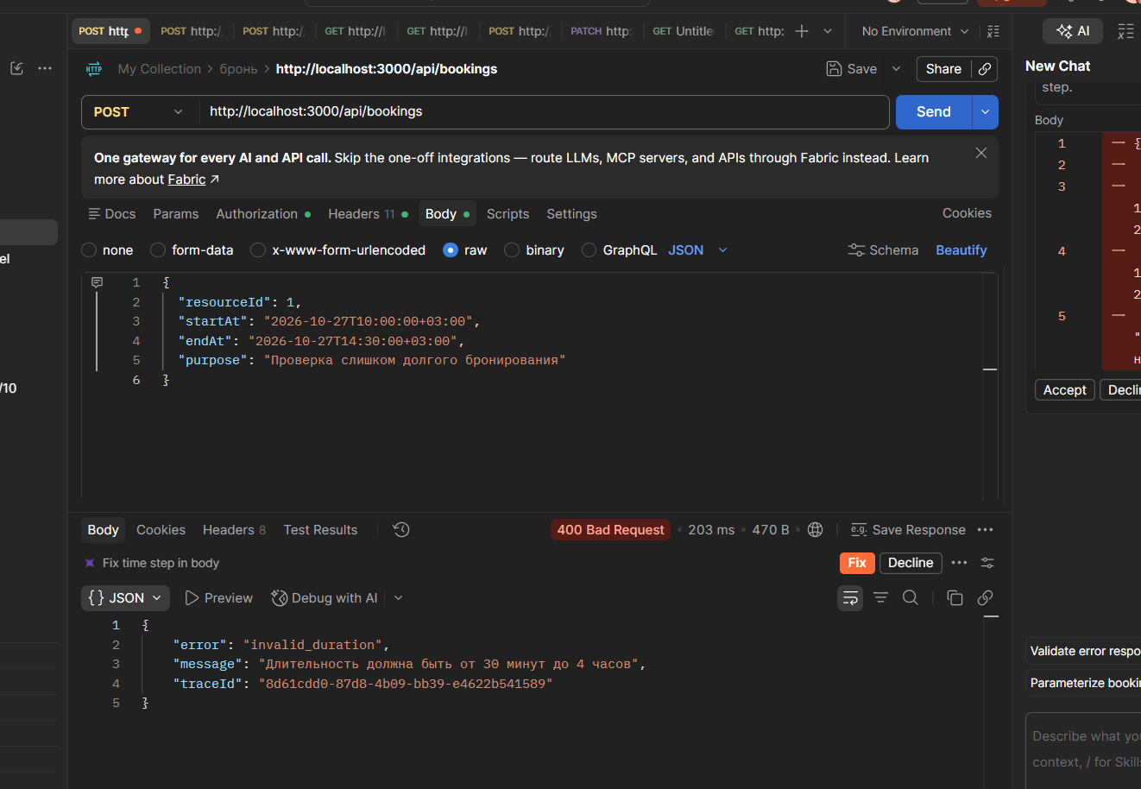
6 | Бронирование в прошлом | Код 400 | 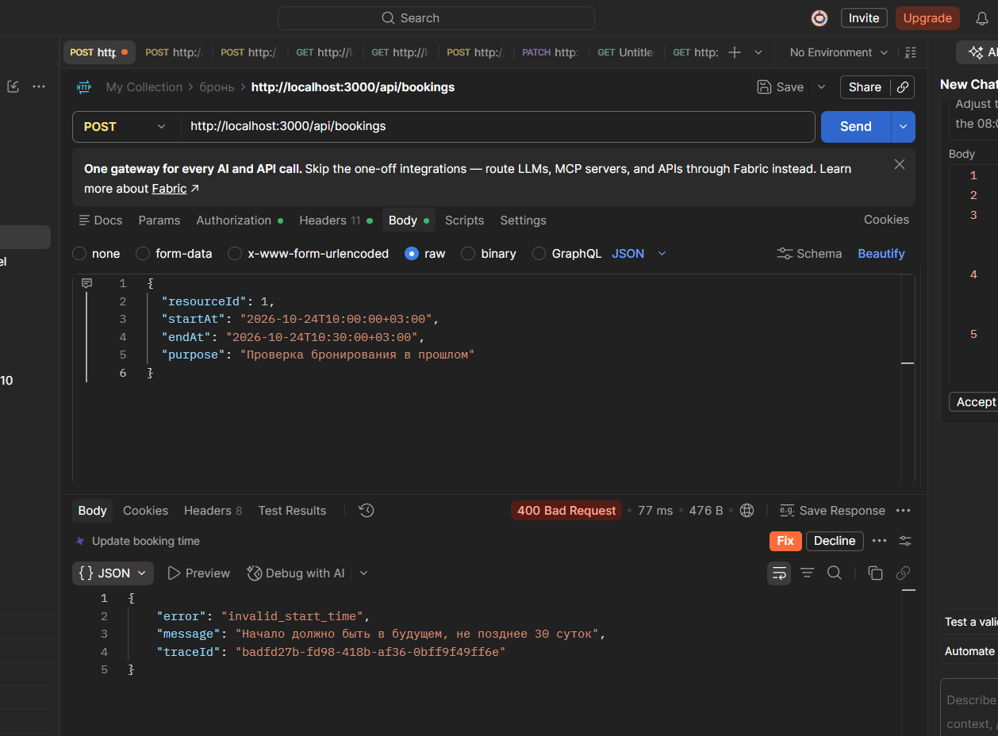
7 | Окончание раньше начала | Код 400 | 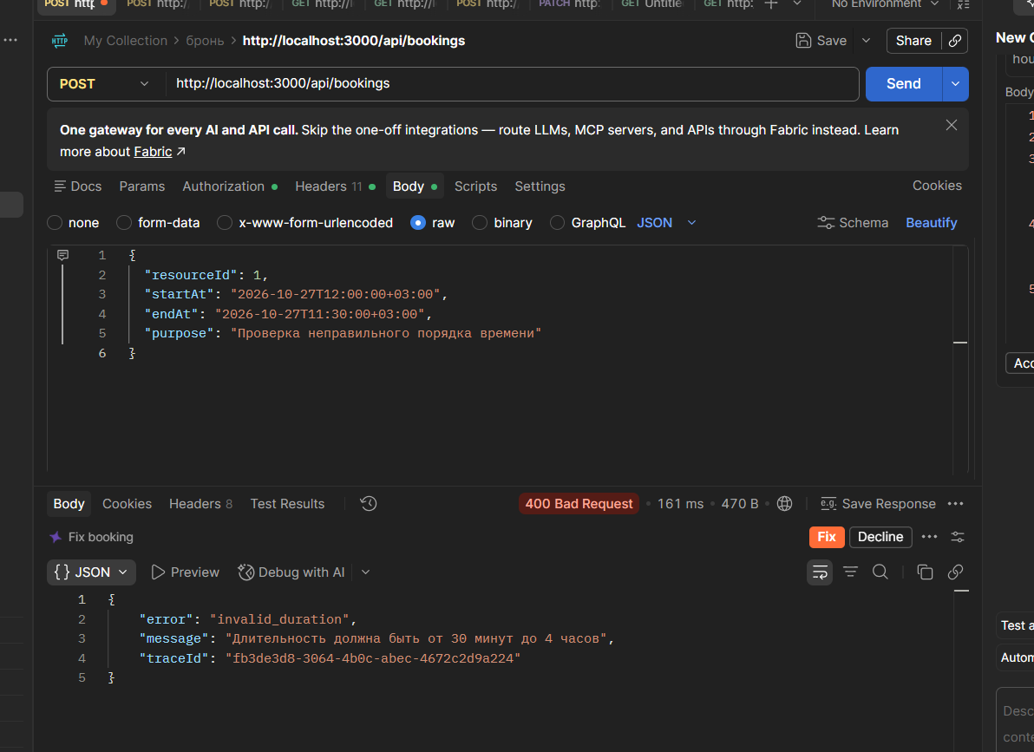
8 | Бронь вне рабочего времени (ночью) | Код 400 | 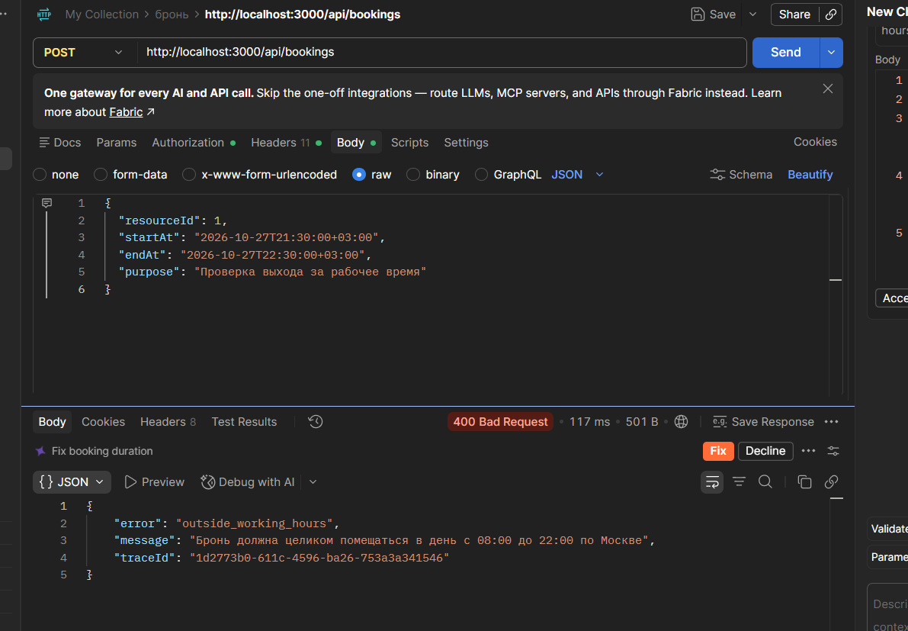
9 | Доступ обычного юзера в админку | Код 403 Forbidden | 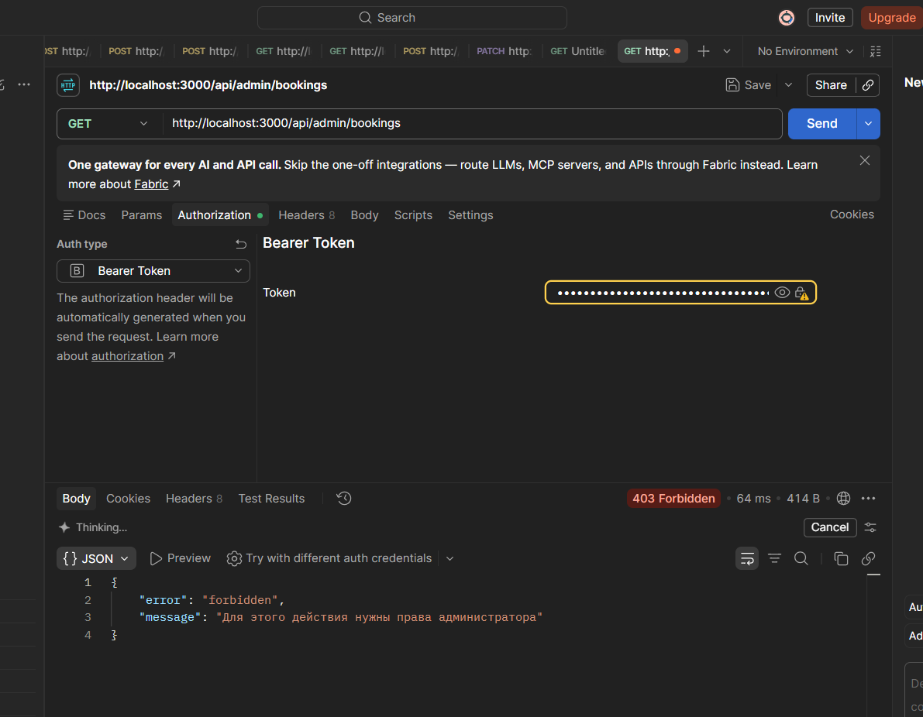
10 | Просмотр/отмена чужой брони | Код 404 Not Found | 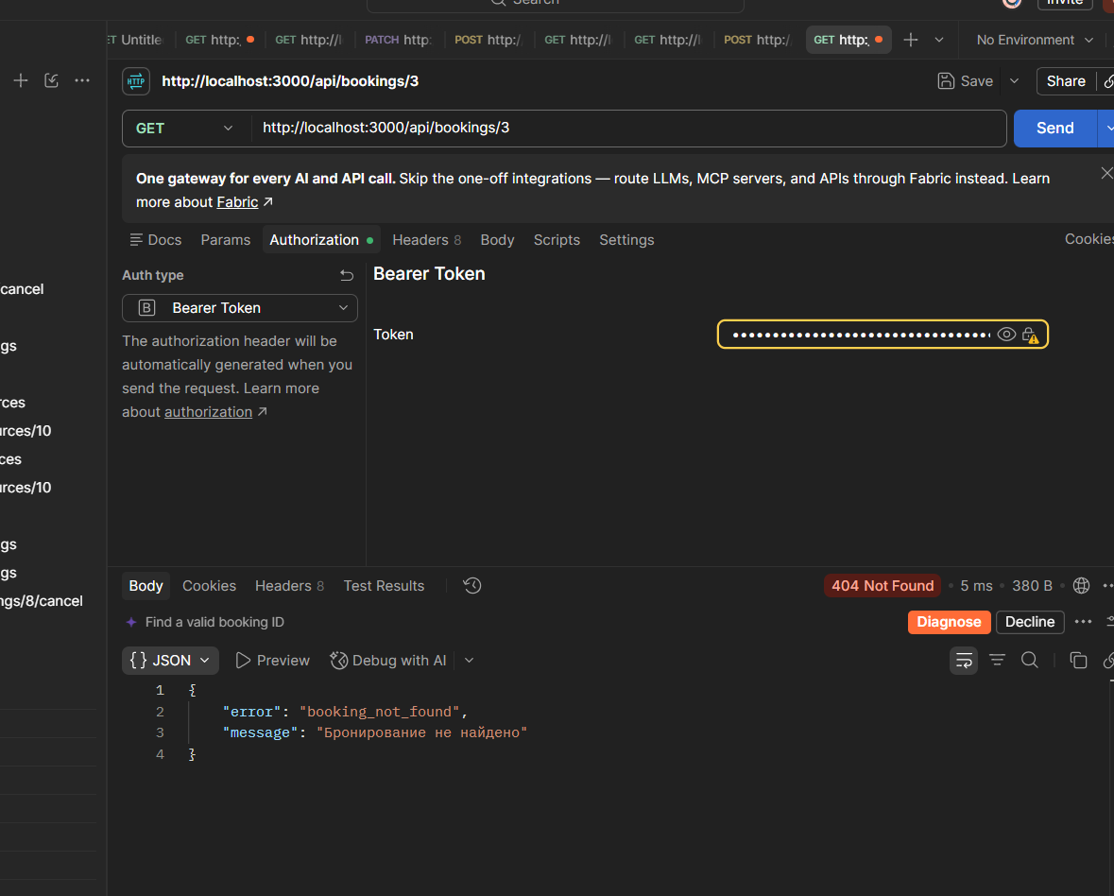  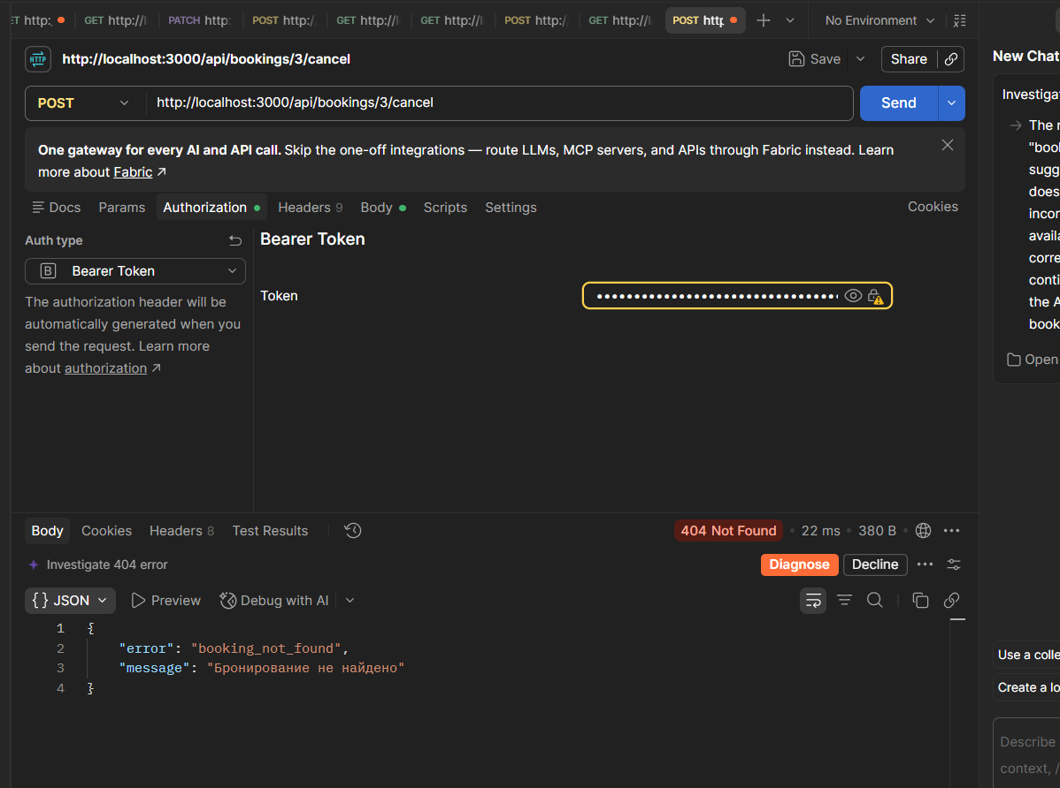
11 | Бронирование отключенного ресурса | Ошибка (Код 400/409) | 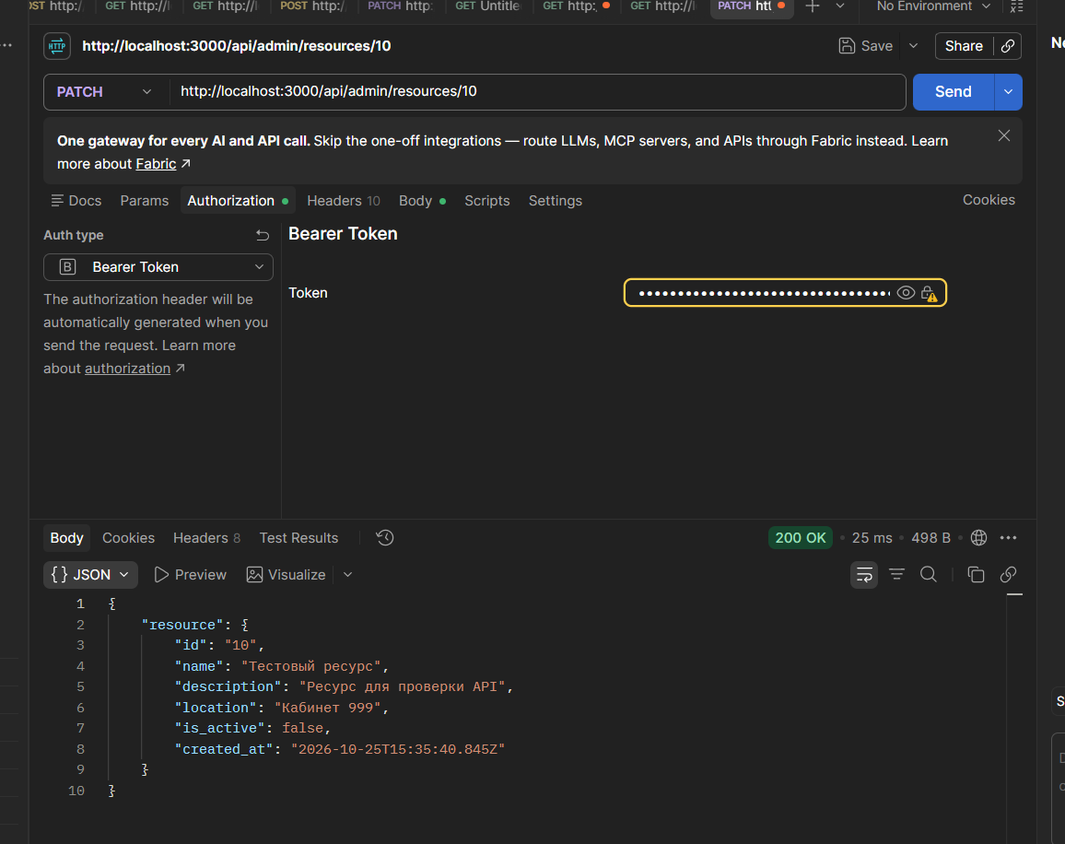  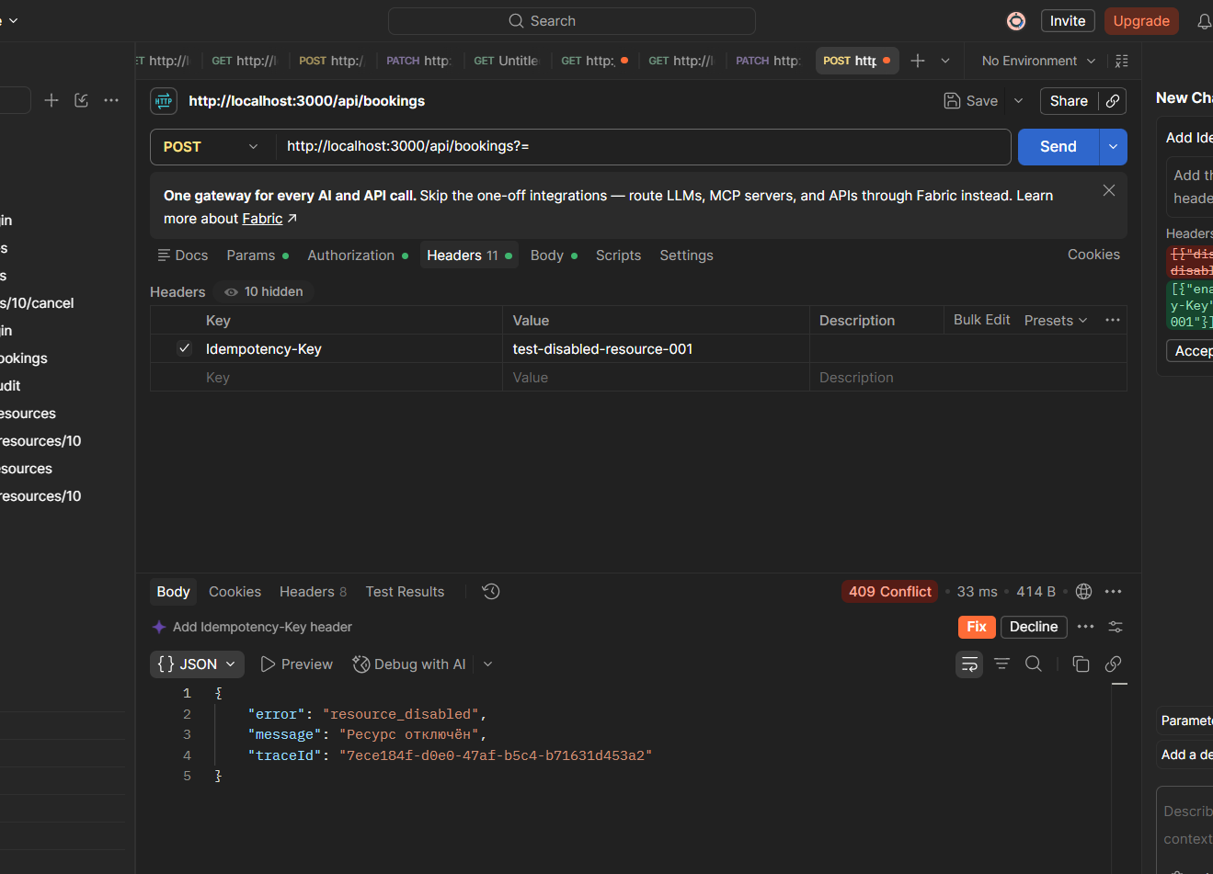

- Журналирование (traceId)
- Получение токена (Рис. 1).
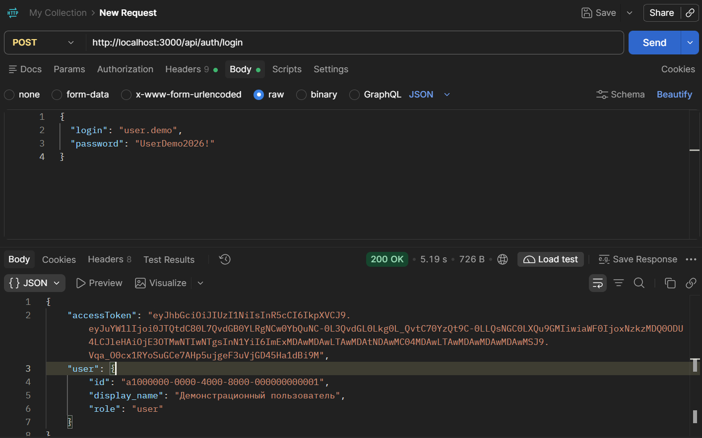
Рисунок 1. Получение токена

- Создание ошибочного запроса (Рис. 2).
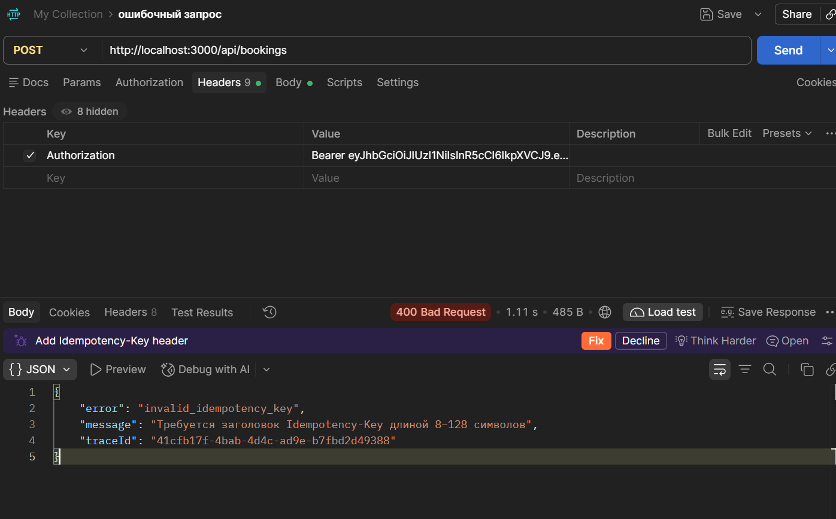
Рисунок 2. Создание ошибочного запроса

- Проверка его в логах. В папке logs, в файле app.log появилась строчка:
(C:\\Users\\yulia\\OneDrive\\Документы\\GitHub\\bron-booking-service\\node_modules\\router\\index.js:291:5)","timestamp":"2026-10-26 23:05:14","traceId":"41cfb17f-4bab-4d4c-ad9e-b7fbd2d49388"}

- CI/CD (GitHub Actions)
Проверка работы с отображением результатов в действиях на GitHub-e (Рис. 3).
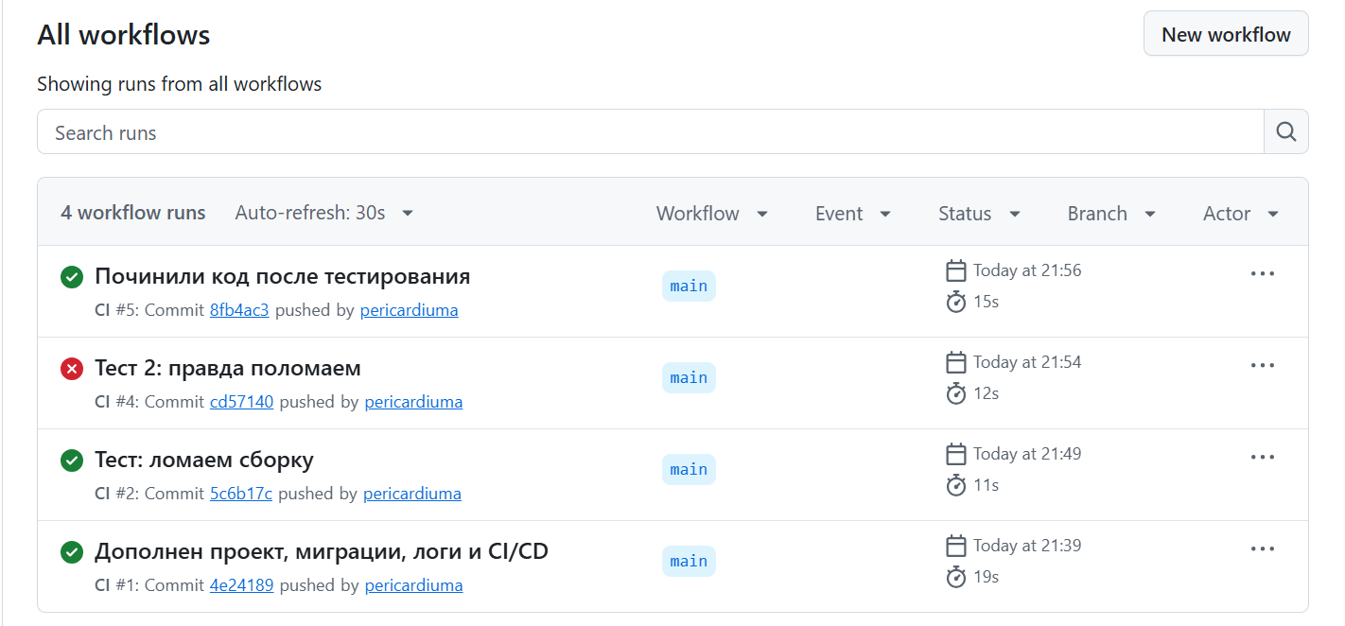
Рисунок 3. Действия над проектом

- Описание основных технических решений
- Защита от конкурентных запросов (гонки данных)
При создании бронирования используется транзакция с блокировкой строки ресурса (SELECT ... FOR UPDATE). Это гарантирует, что если два пользователя одновременно попытаются забронировать один и тот же ресурс на одно и то же время, сервер обработает запросы последовательно. Первый запрос успешно создаст бронь, а второй получит ошибку 409 Conflict.
- Защита от дублирования запросов (Идемпотентность)
Для защиты от двойных нажатий кнопки или потери ответа сети клиент передает заголовок Idempotency-Key. Сервер сохраняет этот ключ в таблице idempotency_keys вместе с результатом. Если запрос с таким же ключом придет повторно, сервер вернет уже созданную бронь, не создавая дубликат.
- Разграничение прав доступа (Авторизация)
Проверка ролей и принадлежности записей выполняется на стороне сервера. Владелец брони определяется по данным из JWT-токена, а не по тому, что пришлет клиент. Обычный пользователь не может получить доступ к чужой записи (возвращается 404, чтобы не раскрывать факт её существования), а административные маршруты защищены проверкой роли (403 Forbidden).
- Логирование и трассировка
Для диагностики ошибок используется библиотека winston. При возникновении ошибки серверу присваивается уникальный traceId, который возвращается пользователю и записывается в лог-файл. Это позволяет быстро найти причину сбоя по номеру ошибки.

Вывод:
В ходе выполнения работы был успешно разработан веб-сервис «Бронь без конфликтов».
В процессе работы были изучены и применены на практике механизмы работы с транзакциями PostgreSQL, что обеспечило надежную защиту от конкурентных запросов (гонки данных) при бронировании – один ресурс невозможно забронировать на пересекающееся время. Реализована защита от дублирования запросов с помощью ключей идемпотентности (Idempotency-Key), а также настроено разграничение прав доступа (JWT-токены, проверка ролей на сервере).
Дополнительно был настроен конвейер CI/CD (GitHub Actions), который автоматически проверяет синтаксис кода при каждом пуше и блокирует сборку при наличии ошибок. Проверено резервное копирование и успешное восстановление базы данных в тестовую среду.
Все требуемые сценарии (создание, отмена, обработка конфликтов, разграничение прав) работают корректно. Цель работы достигнута в полном объеме.

